VENDIM
Nr. 225, datë 9.4.2024

PËR DISA NDRYSHIME DHE SHTESA NË VENDIMIN NR. 704, DATË 21.8.2013, TË KËSHILLIT TË MINISTRAVE, “PËR KALIMIN NË PRONËSI, PA SHPËRBLIM, KOMUNITETIT MYSLIMAN TË SHQIPËRISË PËR INSTITUCIONIN E ARSIMIT TË LARTË NË PRONËSI TË TIJ, TË SIPËRFAQES PREJ 7 300 m², NGA TRUALLI I PRONËS NR. 185, ME EMËRTIM ‘BATALIONI I VËZHGIMIT AJROR SAUK’, TIRANË, DHE TË SIPËRFAQES PREJ 2300 m², PJESË E PASURISË NR. 69/1, NË ZONËN KADASTRALE 3266, ME EMËRTIM ‘QENDRA E FORMIMIT POLICOR SAUK’, TIRANË, NË PËRGJEGJËSI ADMINISTRIMI TË MINISTRISË SË ARSIMIT DHE SHKENCËS, DHE PËR NJË NDRYSHIM NË VENDIMET E KËSHILLIT TË MINISTRAVE NR. 768, DATË 14.11.2007, ‘PËR NDRYSHIMIN E PËRGJEGJËSISË SË ADMINISTRIMIT TË PRONËS NR. 185, ‘BATALIONI I VËZHGIMIT AJROR’ (ISH-REPARTI USHTARAK 3332) SAUK, TIRANË, NGA MINISTRIA E MBROJTJES TEK MINISTRIA E ARSIMIT DHE SHKENCËS’, DHE NR. 333, DATË 25.4.2013, ‘PËR NDRYSHIMIN E PËRGJEGJËSISË SË ADMINISTRIMIT TË NJË PJESE TRUALLI TË PRONËS ‘QENDRA E FORMIMIT POLICOR SAUK’, TIRANË, NGA MINISTRIA E BRENDSHME TEK MINISTRIA E ARSIMIT DHE SHKENCËS’”

Në mbështetje të nenit 100 të Kushtetutës; të neneve 4, pika 2, 10, 13 e 14, të ligjit nr. 8743, datë 22.2.2001, “Për pronat e paluajtshme të shtetit”, të ndryshuar, dhe të shkronjës “ç”, të nenit 4, të ligjit nr. 7980, datë 27.7.1995, “Për shitblerjen e trojeve”, të ndryshuar, me propozimin e ministrit të Arsimit dhe Sportit, Këshilli i Ministrave

VENDOSI:

1. Në vendimin nr. 704, datë 21.8.2013, të Këshillit të Ministrave, bëhen këto ndryshime dhe shtesa:
a) Titulli i vendimit ndryshohet, si më poshtë vijon:
“Për kalimin në pronësi, pa shpërblim, Komunitetit Mysliman të Shqipërisë për institucionin e arsimit të lartë në pronësi të tij të sipërfaqes prej 1 643.8 (një mijë e gjashtëqind e dyzet e tre pikë tetë) m², nga pronat shtetërore të llojit ‘truall’, me nr. pasurie 2/380 dhe nr. pasurie 2/382, në zonën kadastrale 8330, me pronësi ‘shtet’”;
b) Në pikën 1, fjalët “... të sipërfaqes së lirë prej 7 300 (shtatë mijë e treqind) m², pjesë e pronës nr. 185, me emërtim “Batalioni i vëzhgimit ajror” (ish-reparti ushtarak 3332) Sauk, Tiranë, dhe të sipërfaqes prej 2 300 (dy mijë e treqind) m², pjesë e pasurisë nr. 69/1, e ndodhur në zonën kadastrale 3266, me emërtim “Qendra e Formimit Policor Sauk”, Tiranë, në përgjegjësi administrimi të Ministrisë së Arsimit dhe Shkencës, për t’u përdorur për nevoja të këtij komuniteti, sipas planvendosjes që i bashkëlidhet këtij vendimi dhe është pjesë përbërëse e tij.” zëvendësohen me “... të sipërfaqes së lirë prej 1 643.8 (një mijë e gjashtëqind e dyzet e tre pikë tetë) m², nga pronat shtetërore e llojit “truall”, me nr. pasurie 2/380 dhe nr. pasurie 2/382, të ndodhura në zonën kadastrale 8330, Tiranë, me pronësi “shtet”, sipas kartelave të pasurisë dhe fragmenteve të hartës kadastrale, në shtojcën nr. 1, që i bashkëlidhet këtij vendimi dhe është pjesë përbërëse e tij, për t’u përdorur për nevoja të këtij komuniteti.”.
c) Pika 2 ndryshohet, si më poshtë vijon:
“2. Sipërfaqja e lirë prej 1 643.8 (një mijë e gjashtëqind e dyzet e tre pikë tetë) m², e pronave shtetërore të llojit “truall”, me nr. pasurie 2/380 dhe nr. pasurie 2/382, të ndodhura në zonën kadastrale 8330, Tiranë, hiqet nga lista e inventarit të pronave të paluajtshme shtetërore.”.
ç) Në pikën 3, fjalët “... së sipërfaqes prej 7 300 (shtatë mijë e treqind) m², pjesë e pronës nr.185, me emërtim “Batalioni i vëzhgimit ajror” (ish-reparti ushtarak 3332) Sauk, Tiranë, dhe të sipërfaqes prej 2 300 (dy mijë e treqind) m², pjesë e pasurisë nr.69/1, e ndodhur në zonën kadastrale 3266, me emërtim “Qendra e Formimit Policor Sauk”, Tiranë, të përcaktuara në pikën 1, të këtij vendimi.” zëvendësohen me “... së sipërfaqes prej 1 643.8 (një mijë e gjashtëqind e dyzet e tre pikë tetë) m², të pronave shtetërore të llojit “truall”, me nr. pasurie 2/380 dhe nr. pasurie 2/382, të ndodhura në zonën kadastrale 8330, Tiranë, të përcaktuara në pikën 1, të këtij vendimi.”.
d) Pas pikës 3 shtohet pika 3/1, me këtë përmbajtje:
“3/1. Sipërfaqja prej 7 300 (shtatë mijë e treqind) m², pjesë e pronës nr. 185, me emërtim “Batalioni i Vëzhgimit Ajror” (ish-reparti ushtarak 3332) Sauk, Tiranë, dhe sipërfaqja prej 2 300 (dy mijë e treqind) m², pjesë e pasurisë nr.69/1, aktualisht e bashkuar në sipërfaqen prej 9 600 (nëntë mijë e gjashtëqind) m², me nr. pasurie 174/144, e ndodhur në zonën kadastrale 3266, kalon pa shpërblim, në pronësi të Republikës Shqipërisë dhe në përgjegjësi administrimi të Ministrisë së Arsimit dhe Sportit, sipas kartelës së pasurisë dhe fragmenteve të hartës kadastrale, në shtojcën nr. 2, që i bashkëlidhet këtij vendimi dhe është pjesë përbërëse e tij.”.
2. Ngarkohen Ministria e Arsimit dhe Sportit, Komuniteti Mysliman i Shqipërisë dhe Agjencia Shtetërore e Kadastrës për zbatimin e këtij vendimi.
Ky vendim hyn në fuqi pas botimit në Fletoren Zyrtare.

ZËVENDËSKRYEMINISTËR
Belinda Balluku

Shtojca nr. 1

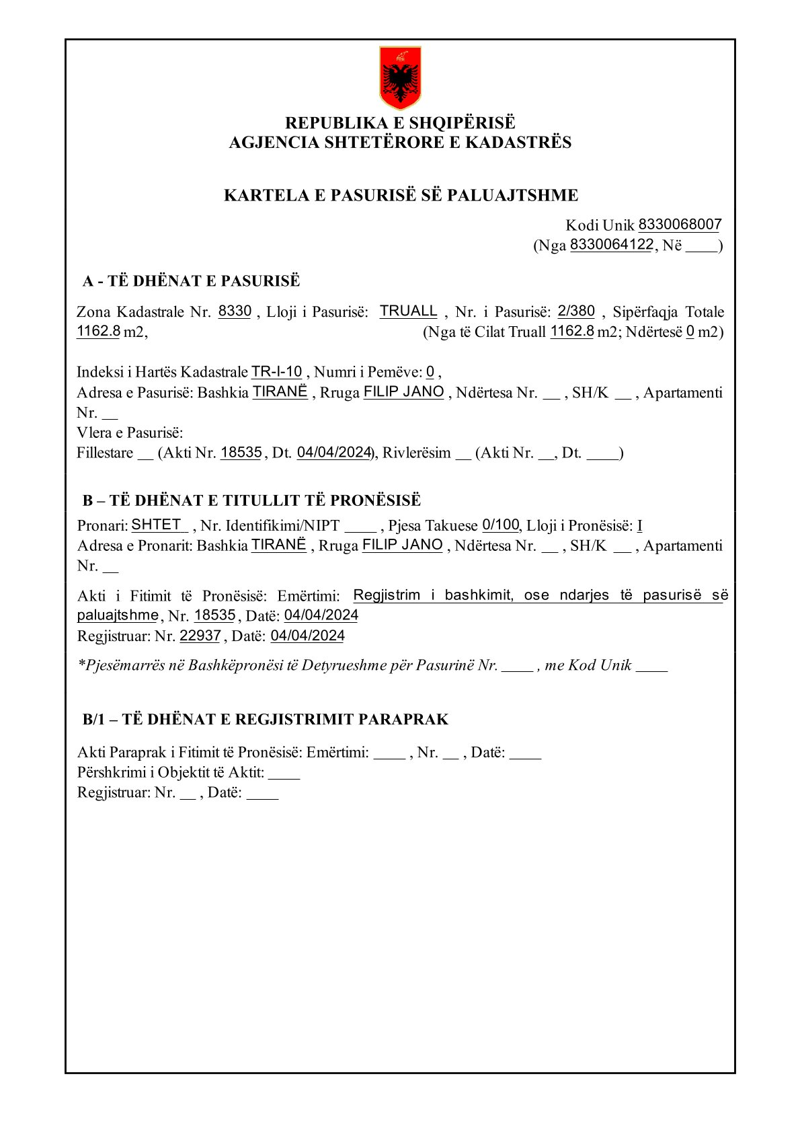
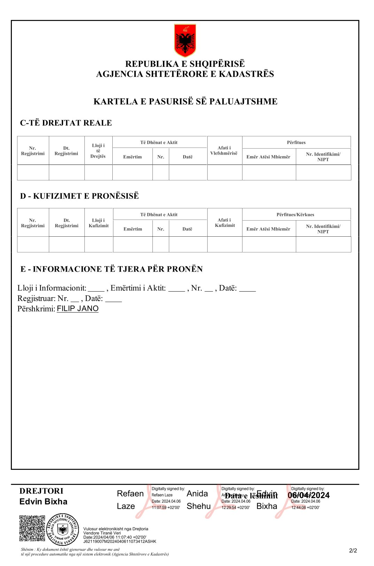
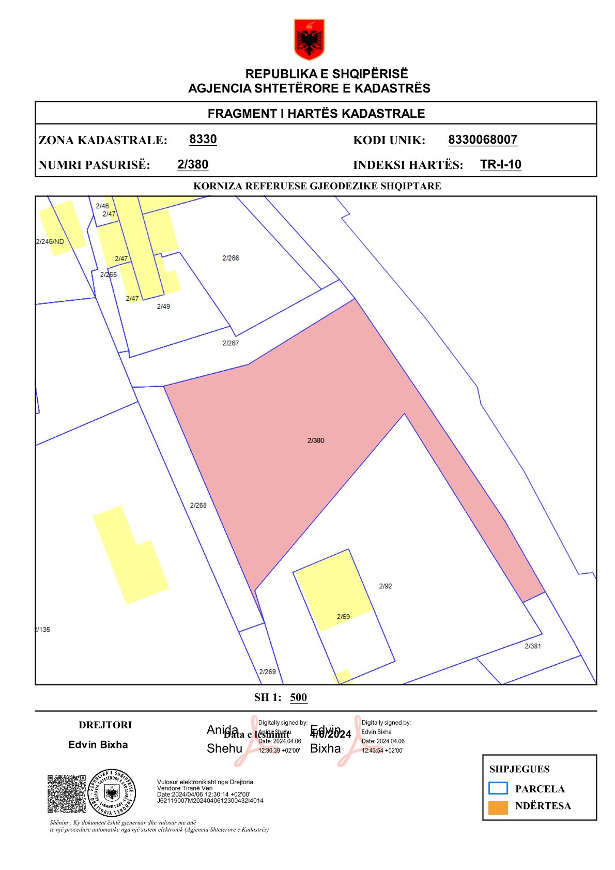

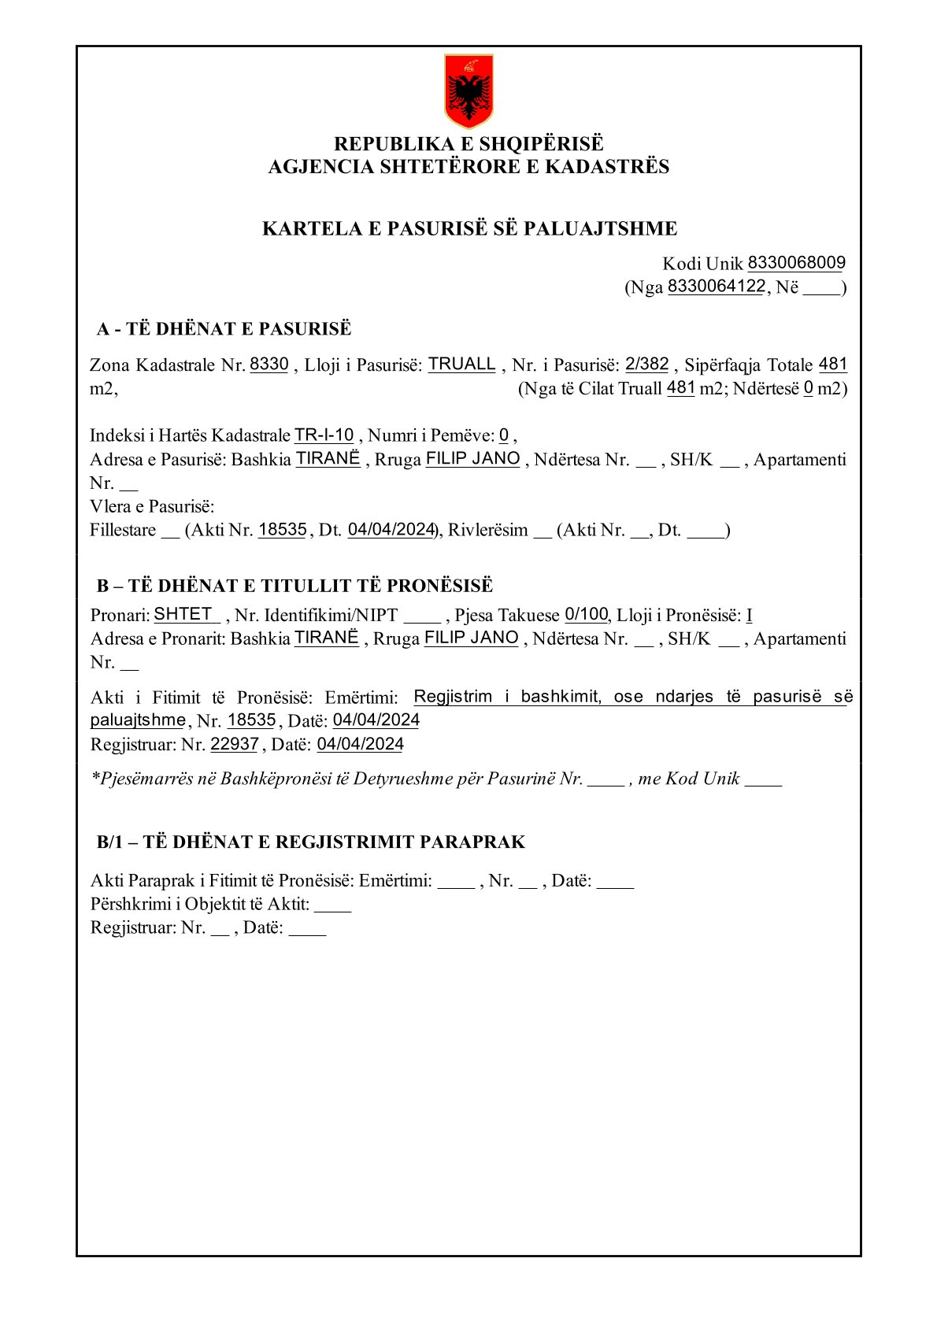

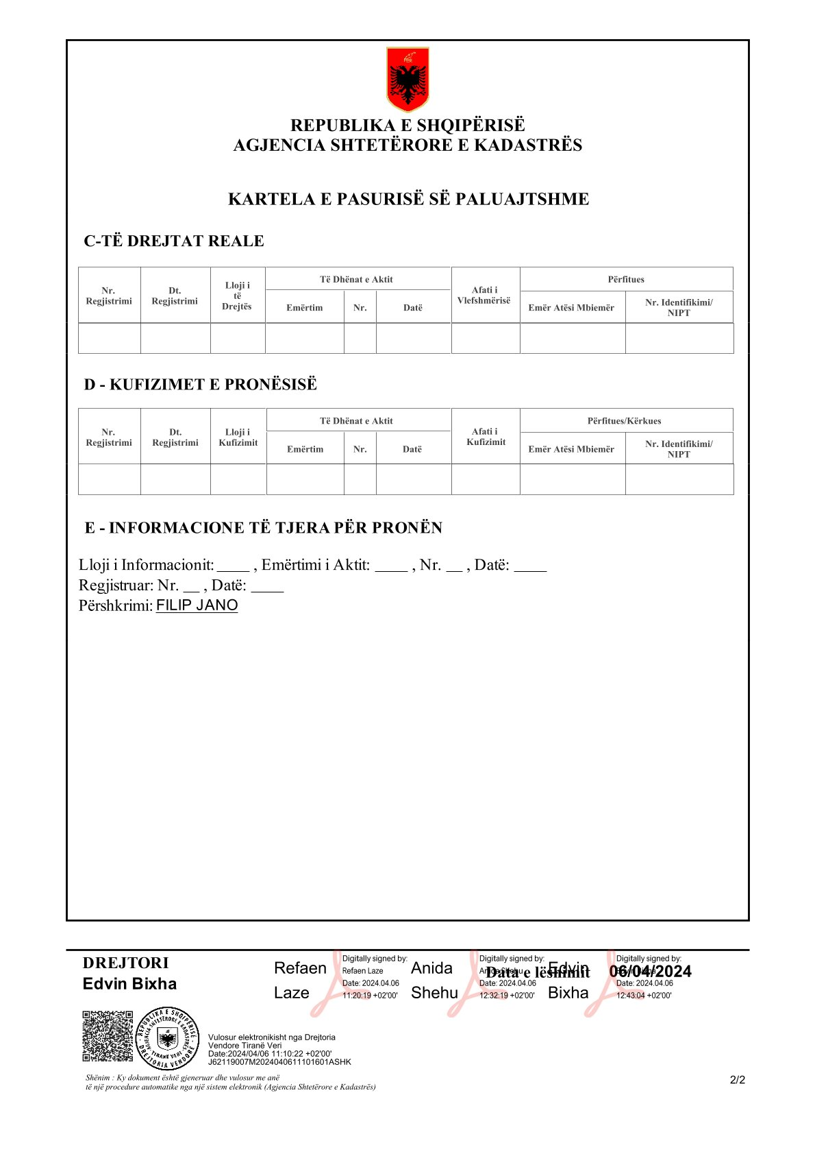
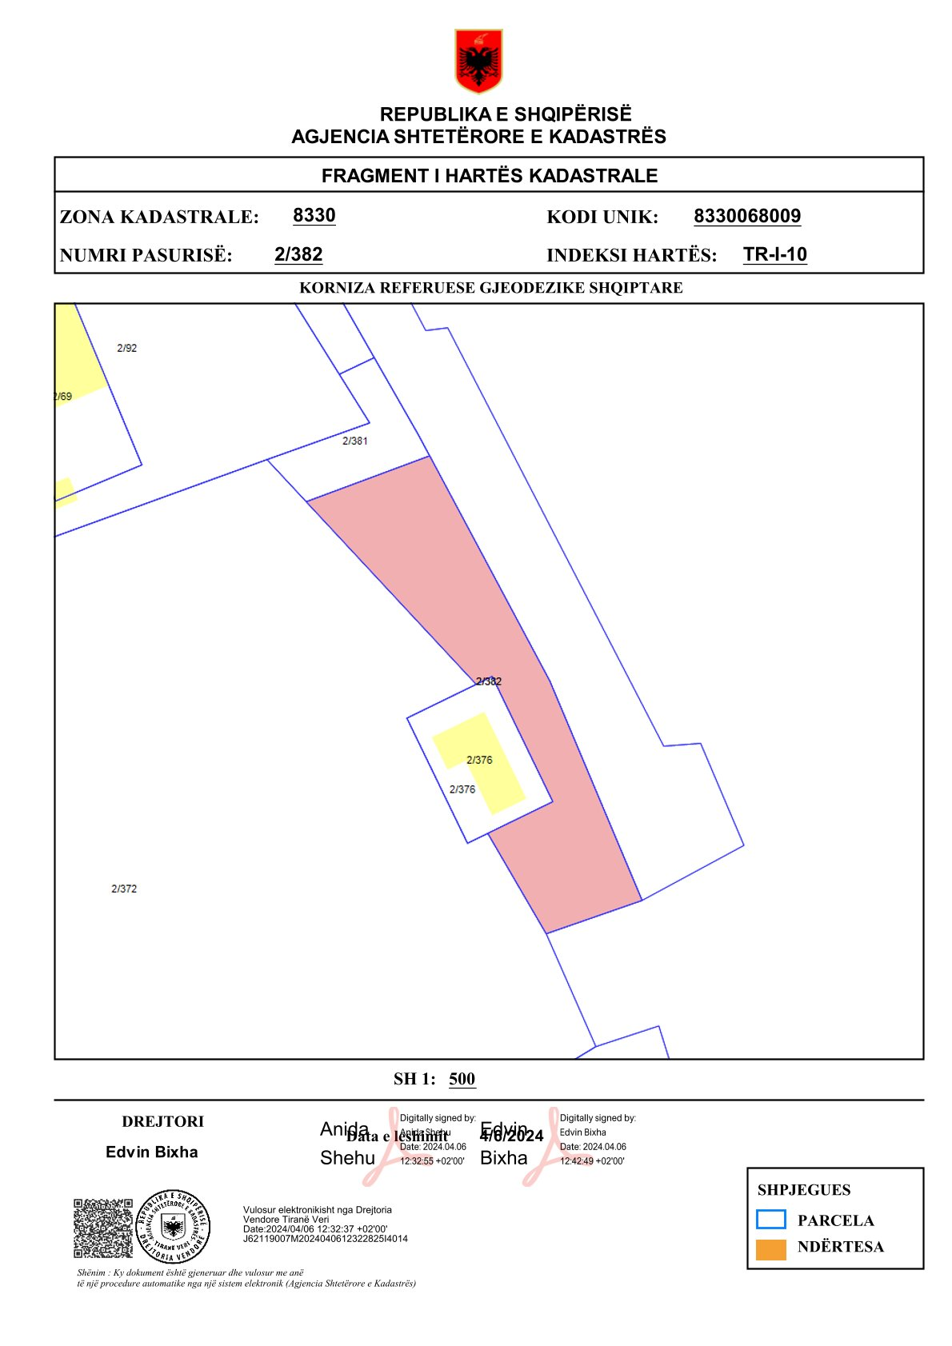

Shtojca nr. 2
